一．选择题：（本大题共12小题，每小题5分，共60分，在每小题所给的四个选项中，只有一个选项是符合题目要求的.）
1.下列四个结论中，正确的是（ ）
A． B． C． D．
2.函数的定义域是( )
A． B. C. D.
3. 函数$y={\text{log}}_{a}\left(4x−1\right)$，(a>0且a≠1) 图象必过的定点是 ( )
A．（4,1） B．（1，0） C．（0, 1） D．$（\frac{1}{2},0）$
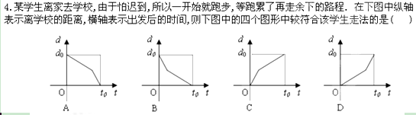

5．已知角$α$终边上一点A的坐标为$(−2,2\sqrt{3})$，则sin$α$=( )
A.$\frac{1}{2}$ B. $−\frac{1}{2}$ C. $\frac{\sqrt{3}}{2}$ D. $−\frac{\sqrt{3}}{2}$

6. 下列式子中成立的是（ ）
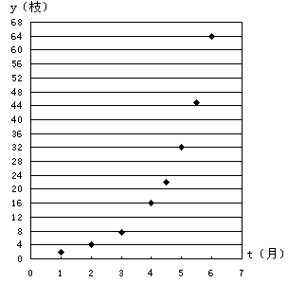
A． B. C. $3\text{.}5^{0\text{.}5}<3\text{.}4^{0\text{.}5}$ D．

7.右图给出了红豆生长时间（月）与枝数（枝）的散点图; 那么“红豆生南国，春来发几枝．”的红豆生长时间与枝数的关系 ,用下列哪个函数模型拟合最好？ （ ）
A．指数函数：
B.对数函数：
C．幂函数：
D．二次函数：

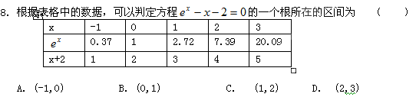
9.函数$f(x)=\frac{3^{x}−3^{−x}}{2}$是（ ）
A. 奇函数，在上是减函数 B.偶函数，在上是减函数
C. 奇函数，在上是增函数 D. 偶函数，在上是增函数
10．已知$\frac{\text{sin}α−2\text{cos}α}{3\text{sin}α+5\text{cos}α}=−5$,则$\text{tan}α$=（ ）
A.-2 B. 2 C. $\frac{\text{23}}{\text{16}}$ D. $−\frac{\text{23}}{\text{16}}$
11．定义在R上的偶函数f(x)，对任意x₁，x₂∈[0，＋∞)(x₁≠x₂)，有<0，则( )
A．f(3)<f(－2)<f(1) B．f(1)<f(－2)<f(3) C．f(－2)<f(1)<f(3) D．f(3)<f(1)<f(－2)
12.若且，则（ ）
A. B. C. 3 D. 4

二、填空题（本大题共4小题，每小题4分，共16分）
13. 已知角$α∈(0,4π)$,且$α$与$−\frac{2}{5}π$的终边相同,则$α$=
14．计算=
15. 已知函数$y={\text{log}}_{\frac{1}{4}}x$与$y=\text{kx}$的图象有公共点A,且点A的横坐标为2,
那么$k$的值为
16. 抽气机每次抽出容器内空气的$\text{60}00$,要使容器内的空气少于原来的$0\text{.}100$,
则至少要抽 次$(\text{lg}2≈0\text{.}\text{3010})$
三、解答题（本大题共6小题，共70分.解答应写出文字说明，证明过程或演算步骤.）
17．（本小题满分10分）已知$\text{cos}α=−\frac{5}{\text{13}}$，求$\text{sin}α$,$\text{tan}α$的值

18. （本小题满分12分）设全集U＝R，集合A＝{x∈R|－1＜x≤5，或x＝6}，B＝{x∈R|2≤x＜5}；求∁_{U}A、∁_{U}B及A∩(∁_{U}B)．

19.(本题满分12分) 已知函数$f(x)=x^{2}−\text{ax}−3$ ($−5≤x≤5$)
(1)若a=2，求函数的最大值和最小值
（2）若函数在[-5，5]上具有单调性，求实数a的取值范围

20．（本小题满分12分）已知函数，其中$，a>0$且$，a≠1$．
(1)求函数的定义域；
(2)判断的奇偶性，并说明理由；
(3)若，求使成立的$x$的集合

21、（本小题满分12分）为了预防流感，某学校对教室用药熏消毒法进行消毒。已知药物释放过程中，室内每立方米空气中的含药量y（毫克）与时间t（小时）成正比；药物释放完毕后，y与t的函数关系式为为常数），如图所示。
（1）请写出从药物释放开始，每立方米空气中的含药量y（毫克）与时间t（小时）之间的函数关系式；
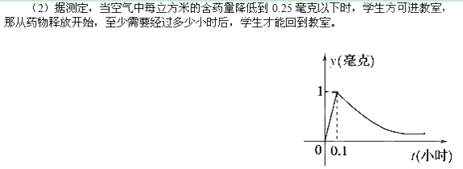

22.（本小题满分12分）已知$f(x)=a−\frac{2}{3^{x}+1}(a∈R)$:
（1）证明$f(x)$是R上的增函数；
（2）是否存在实数$a$使函数$f(x)$为奇函数？若存在,请求出$a$的值,若不存在,说明理由.

官渡区第二中学高一上学期第二次阶段性检测2012年11月
数 学 试 题(满分150分，考试时间120分钟) 参考答案
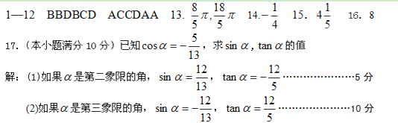
18. （本小题满分12分）设全集U＝R，集合A＝{x∈R|－1＜x≤5，或x＝6}，B＝{x∈R|2≤x＜5}；求∁_{U}A、∁_{U}B及A∩(∁_{U}B)．
解: ∁_{U}A＝{x|x≤－1，或5＜x＜6，或x＞6}---4分 ∁_{U}B＝{x|x＜2，或x≥5}----8分
A∩(∁_{U}B)＝{x|－1＜x＜2，或x＝5，或x＝6}． ----12分
19. (本题满分12分) 已知函数$f(x)=x^{2}−\text{ax}−3$ ($−5≤x≤5$)
(1)若a=2，求函数的最大值和最小值
（2）若函数在[-5，5]上具有单调性，求实数a的取值范围
解：(1)最大值是32，最小值是-4 ……8分 （2）$a≥\text{10}$或$a≤−\text{10}$…12分
20．（本小题满分12分）已知函数，其中$，a>0$且$，a≠1$．
(1)求函数的定义域；(2)判断的奇偶性，并说明理由；
(3)若，求使成立的$x$的集合
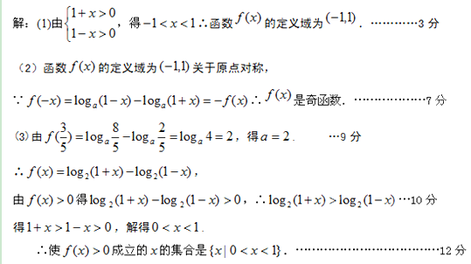
21、（本小题满分12分）为了预防流感，某学校对教室用药熏消毒法进行消毒。已知药物释放过程中，室内每立方米空气中的含药量y（毫克）与时间t（小时）成正比；药物释放完毕后，y与t的函数关系式为为常
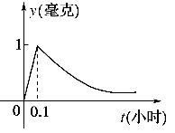
数），如图所示。
（1）请写出从药物释放开始，每立方米空气中的
含药量y（毫克）与时间t（小时）之间的函数关系式；
（2）据测定，当空气中每立方米的含药量降低到
0.25毫克以下时，学生方可进教室，那从药物释放
开始，至少需要经过多少小时后，学生才能回到教室。
解：（1）依题意，当，可设y与t的函数关系式为y＝kt，
易求得k＝10，∴ y＝10t，
∴ 含药量y与时间t的函数关系式为…………………7分
（2）由图像可知y与t的关系是先增后减的，在时，y从0增加到1；
然后时，y从1开始递减。 ∴，解得t＝0.6，
∴至少经过0.6小时，学生才能回到教室 …………………12分
22.（本小题满分12分）已知$f(x)=a−\frac{2}{3^{x}+1}(a∈R)$: （1）证明$f(x)$是R上的增函数；
（2）是否存在实数$a$使函数$f(x)$为奇函数？若存在,请求出$a$的值,若不存在,说明理由.
解：（1）对任意$x∈R$都有$3^{x}+1≠0$，$∴f(x)$的定义域是R，
设$x_{1},x_{2}∈R$且$x_{1}<x_{2}$，则$f(x_{1})−f(x_{2})=\frac{2}{3^{x_{2}}+1}−\frac{2}{3^{x_{1}}+1}=\frac{2(3^{x_{1}}−3^{x_{2}})}{(3^{x_{1}}+1)(3^{x_{2}}+1)}$
$y=3^{x}$在R上是增函数，且$x_{1}<x_{2}$$∴3^{x_{1}}<3^{x_{2}}$且$(3^{x_{1}}+1)(3^{x_{2}}+1)>0$
$⇒$$f(x_{1})−f(x_{2})<0⇒f(x_{1})<f(x_{2})$$∴f(x)$是R上的增函数。………6分
